EGOERA

ZIRKULAZIO HIZTEGIA  2015 | ZIRKULAZIO HIZTEGIA  2018
422  silo (4)  Gai solidoak, hauts-itxurakoak edo pikortsuak depositu itxi batean garraiatzeko bereziki egindako ibilgailua, zamalanetarako baliabide lagungarriak izan ditzakeena.  es silo  fr silo  en silo | 438  silo (4)  Gai solidoak, hauts-itxurakoak edo pikortsuak depositu itxi batean garraiatzeko bereziki egindako ibilgailua, zamalanetarako baliabide lagungarriak izan ditzakeena.  es silo  fr silo  en silo

PROPOSAMENA
438
silo-kamioi

Gai solidoak, hauts-itxurakoak edo pikortsuak depositu itxi batean garraiatzeko bereziki egindako kamioia, zamalanetarako baliabide lagungarriak izan ditzakeena.

es camión silo
fr camion-silo
en silo truck

AZTERKETA

REGLAMENTO GENERAL DE VEHÍCULOS
Real Decreto 2822/1998, de 23 de diciembre, por el que se aprueba el Reglamento General de Vehículos

16 Silo
Vehículo concebido especialmente para el transporte de materias sólidas, pulverulentas o granulosas en depósito cerrado y con o sin medios auxiliares para su carga o descarga.

VIALTEST
https://vialtest.com/manual-del-conductor/permiso-C/definiciones/11
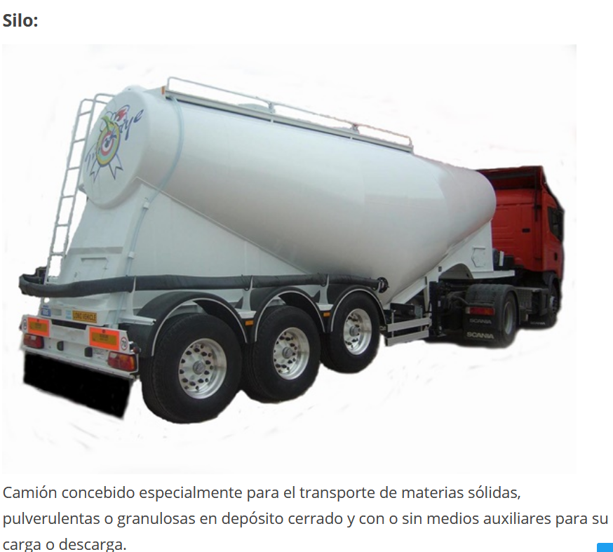

UTILIDAD DE ALGUNOS VEHÍCULOS

https://www.slideshare.net/SalvadorAliaga/presentacion-pesos-y-medidas-73556813

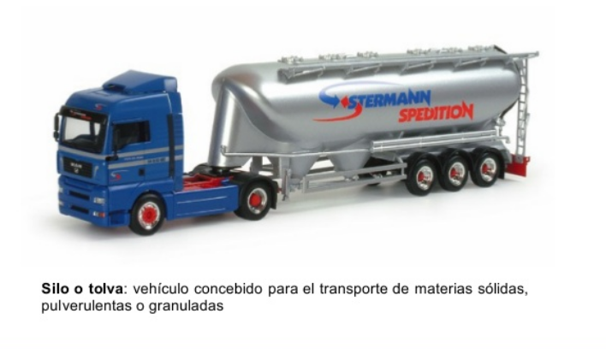

DICCIONARIO DE LOGÍSTICA
Diccionario de logística / David Soler-- 2ª ed-- Barcelona : Marge Books, 2009, 373 p. : il. ; 21 cm -- (Biblioteca de logística) ISBN 978-84-92442-24-9

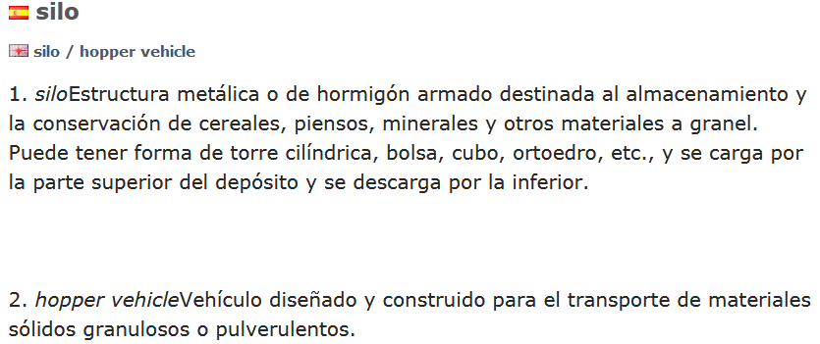

Manual de Transporte de Mercancías
https://books.google.es/books?id=AWJUDQAAQBAJ&pg=PA128&lpg=PA128&dq=%22gondola+vehicle%22&source=bl&ots=70LkZI_19P&sig=sB_j92_etX9akZYJTtT43xkl018&hl=eu&sa=X&ved=2ahUKEwiyiIKM_cvdAhUpxoUKHYsgDKUQ6AEwCnoECAYQAQ#v=onepage&q=%22gondola%20vehicle%22&f=false
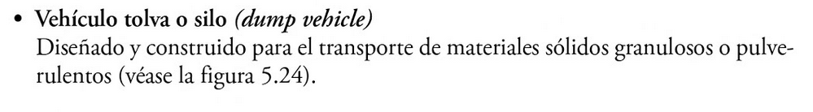
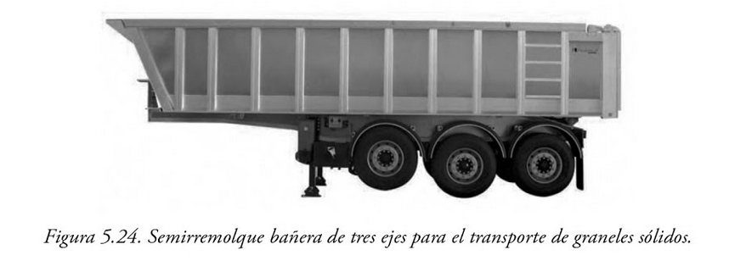

ENPRESA BATZUEN WEBGUNEAK

SCHRAGE
https://www.schrage.de/es/know-how/tecnologia-aplicada/carga-movil-de-camiones.html?mobile=1
Completamente independiente y rápidamente disponible
El BULKup®, como sistema transportador automático y autónomo, es completamente independiente de otras instalaciones, garantiza una carga sin polvo y realiza prácticamente cualquier tipo de tarea de transporte de forma económica y eficaz, en el lugar específico, es decir, exactamente allí donde se lo necesita.
Basta con una conexión de corriente y el BULKup® ya está listo para trabajar. El accionamiento electromecánico en el bastidor principal permite alcanzar rápidamente la posición de trabajo de 45°. De este modo es posible cargar materiales a granel sin gran esfuerzo, de forma rápida y uniforme a camiones silo y vagones, contenedores, sacos o BibBags. Y puesto que el sistema es cerrado, se evita la contaminación del material a granel durante el transporte.
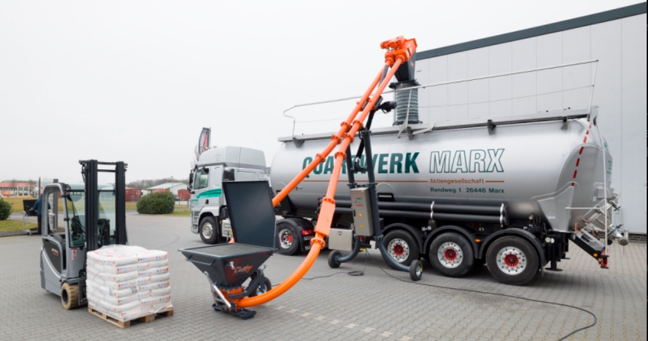

FELDBINDER

Feldbinder silo trucks
https://www.feldbinder.com/en/silo-trailers__8/
We manufacture silo semi-trailers, all of which are made of aluminium and are used to transport powder-granular and recycled materials. The production of high-quality light utility vehicles featuring the highest possible carrying capacities is crucial today in the design of silo trucks. We are capable of configuring all of our vehicles to the customer requirements, to meet the logistical requirements. The volumes, numbers and sizes of the individual compartments can be determined by our customers, along with factors related to the discharge system, the axles, the type of product line, the equipment and much more. Welded material discharge bowls that prevent leakages, ABS/EBS braking systems, weight-optimised axle assemblies and light alloy rims are part of the standard kit that goes hand in hand with all our vehicles.

Vehículos cisterna de Feldbinder
https://www.feldbinder.com/es/silo-trailers__8/
Para el transporte de productos pulverulentos y líquidos fabricamos en aluminio semirremolques cisterna silo, semirremolques cisterna basculantes, construcciones silo sobre camión y remolques silo. Ser capaces de fabricar vehículos industriales con la menor tara y con la mayor carga útil posible sin pérdida de calidad es esencial, y no sólo en el campo de los vehículos cisterna. Somos capaces de configurar todos los vehículos conforme a los deseos de nuestros clientes al fabricarlos a la medida de sus necesidades logísticas. Nuestros clientes pueden participar en el diseño del volumen, número y tamaño de las cámaras individuales, sistema de fluidificación, ejes, tipo de tubería para materiales, equipos y mucho más. El equipamiento estándar en todos los vehículos incluye conos soldados en la salida de material para evitar fugas, sistemas de frenado ABS/EBS, conjuntos de ejes y llantas de aleación con la tara optimizada.
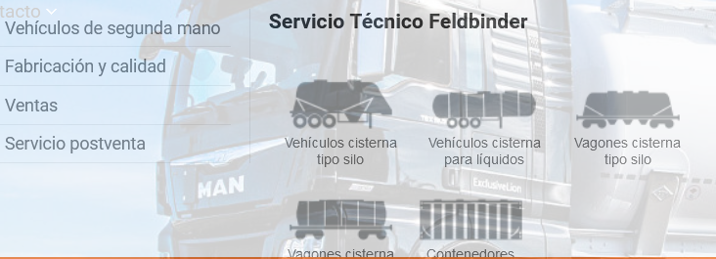

Semi-remorques pulvé Feldbinder
https://www.feldbinder.com/fr/site__8/
Pour le transport des matériaux pulvérulents, nous construisons les semi-remorques pulvé à pis, les semi-remorques pulvé basculantes, les carrosseries sur porteurs et les remorques pulvé en aluminium. La fabrication d’utilitaires légers à grande capacité de charge utile, sans restriction au niveau de la qualité, est un atout essentiel dans le secteur professionnel, pas uniquement pour les véhicules pulvés. En fonction des contraintes logistiques de nos clients, nous sommes en mesure de configurer tous les véhicules en fonction des spécifications. Nos clients interviennent de manière décisive pour spécifier la capacité, le nombre et les dimensions des différents compartiments, les systèmes de fluidisation, les essieux, le type de tuyauteries de vidange, les équipements et de nombreux autres éléments de la configuration. L’équipement standard de tous nos véhicules comporte des pis soudés à la citerne pour assurer une parfaite étanchéité, le système de freinage ABS/EBS, des essieux au poids optimisé et des jantes aluminium.

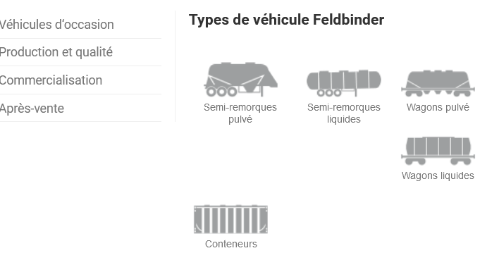

TROPPER

Silo trucs- Silo Semi-trailer
http://www.tropper.at/en/produkte-silofahrzeuge-modell.html?pid=6#detail
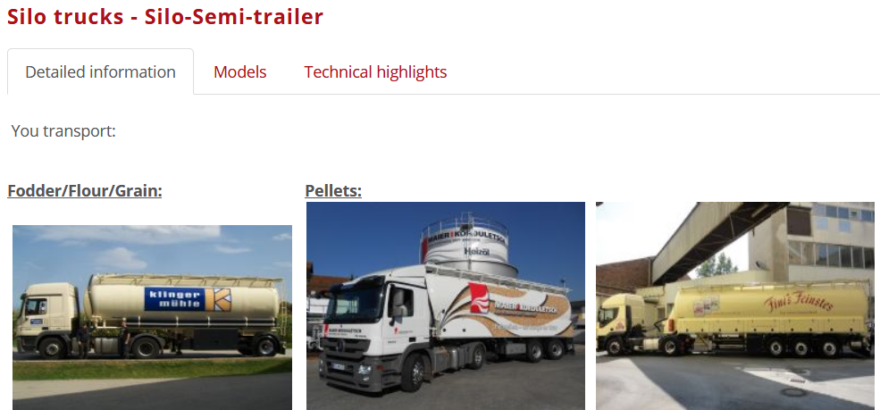

Véchicules-silos, Remorques-silos
https://www.tropper.at/fr/produkte-silofahrzeuge-modell.html?pid=14
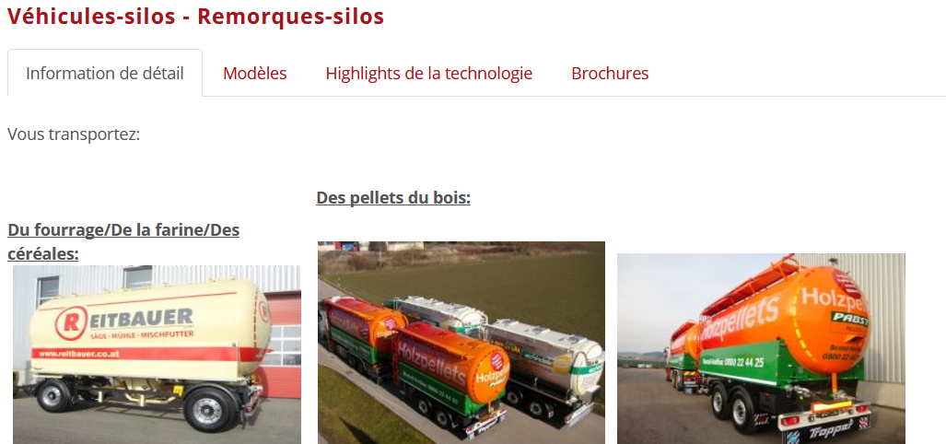

LAVAERT
http://www.lavaert.eu/fr/Transport%20%26%20Logistique/Transports%20en%20vrac%20-%20Silos

Transports en vrac / Silos
Nos camions-citernes sont utilisés pour le transport de chaux, ciment, plâtres, cendres volantes, polypropylène, sciure etc.
Parce que lorsque la masse du produit transporté est faible, il faut plus de volume pour atteindre les charges optimales, nous nous efforçons de proposer pour chaque produit des remorques adaptées. Nous pouvons ainsi vous proposer dans tous les cas des tarifs extrêment compétitifs.
Nos citernes horizontales ont des volumes de 35m³ / 39m³ / 43m³. Outre ces citernes horizontales, nous disposons aussi de citernes basculantes avec des volumes de 44m³ / 46m³ en 60m³.
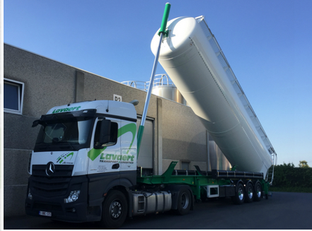

WARTMAN

CAMIONS-SILO
http://www.wartmann-technology.com/fr-fr/Technique-automobile/Camions-silo
Des constructions-silo et des camions-silo basculants et horizontaux en aluminium, destinés au transport de marchandises en vrac, comme du ciment, du plâtre, de la farine, des céréales, du sel, etc. Néanmoins, nos priorités portent sur le transport de pellets de bois étant livrés par les silos connus TROPPER. Dans le domaine de service, nous offrons les prestations de service suivantes pour toutes les marques : l’équipement postérieur de systèmes de filtration complexes pour l’évacuation de l’air, le remplacement de canaux de déchargement usés en aluminium ou en inox, le traitement de fissures dans le silo, l’étalonnage officiel de systèmes de pesée, et bien plus encore.

SILO VEHICLES
http://www.wartmann-technology.com/en-us/Vehicel-engineering/Silo-vehicles
Tiltable and horizontal silo constructions and silo vehicles made of aluminium, intended for the transportation of loose goods like cement, gypsum, flour, cereals, salt, etc. Our main focus is, however, on the transport of wooden pellets being delivered in the well-known TROPPER silos. On the service side, we offer you the following services for all brands: Retrofitting of complex exhaust air filter systems, replacement of worn unloading pipes of aluminium or Inox, treatment of cracks in the silo container, official calibration of weighing systems, and much more.

SILOFAHRZEUGE
http://www.wartmann-technology.com/de-de/Fahrzeugtechnik/Silofahrzeuge
Kippbare und horizontale Silo-Aufbauten und -Fahrzeuge aus Aluminium bestimmt zum Transport von losen Gütern, wie Zement, Gips, Mehl, Getreide, Salz etc.. Unser Hauptaugenmerk liegt jedoch bei der Beförderung von Holz-Pellets, welche mit den bekannten TROPPER-Silos geliefert werden. Im Servicebereich können folgende Dienstleistungen für alle Marken angeboten werden: Nachrüstung komplexer Abluft-Filtersysteme, Ersatz von verschlissenen Abladeleitungen in Aluminium oder Inox, Behandlung von Rissen im Silobehälter, amtliche Eichung von Wiegesystemen und vieles mehr.
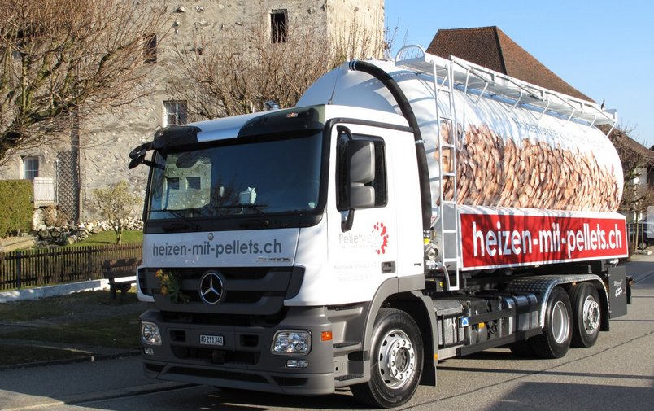

ARGEX
https://www.argex.eu/fr/fr/distribution/camions-silos.html
Camions-silos
- Les granulats d’Argex sont soufflés sur place depuis un camion-silo. Un camion-silo peut contenir jusqu’à 60 m³ de granulats et les souffler à une vitesse de ± 30 m³/h sur une distance de 50 m à l’horizontale (possibilité de souffler jusqu’à 80 ou 100 m à l’horizontale et 40 m à la verticale).
- Les surfaces, conduits, les structures sous-terraines (caves, citernes), les jardins en terrasse et autres endroits difficilement accessibles sont remblayés facilement et en un minimum de temps.
- La finition est immédiate.
- Pas de perte de matériau.
- Coûts de transport réduits
- Le bon granulat au bon endroit!

Variante du SCIAN 2012 - Industries productrices de biens et services
http://www23.statcan.gc.ca/imdb/p3VD_f.pl?Function=getVD&TVD=138253&CVD=138259&CPV=484222&CST=01012012&CLV=6&MLV=6
484222 - Transport local par camion de vrac solide^{CAN}
Cette classe canadienne comprend les établissements dont l'activité principale consiste à fournir des services de transport local par camion de vrac solide. Ces établissements utilisent des camions et des remorques à benne, des citernes routières, des camions à trémie et des véhicules similaires pour transporter des marchandises comme le sable, le gravier, la neige, les poudres chimiques et les minerais.
- Exemple(s) illustratif(s)
  - transport local par camion de vrac solide (p. ex., remblai, grains, gravier, sable)

Variant of NAICS 2012 - Goods and services producing industries
http://www23.statcan.gc.ca/imdb/p3VD.pl?Function=getVD&TVD=138253&CVD=138259&CPV=484222&CST=01012012&CLV=6&MLV=6
484222 - Dry bulk materials trucking, localCAN
This Canadian industry comprises establishments primarily engaged in the local trucking of dry bulk materials. These establishments use dump trucks and dump trailers, tank trucks, hopper trucks and similar vehicles to transport goods such as sand, gravel, snow, dry chemicals and ores.
- Illustrative example(s)
  - dry bulk materials (e.g., dirt, grain, gravel, sand) trucking or hauling, local

HIZKUNTZA HIZTEGIAK

EUSKALTZAINDIAREN HIZTEGIA
silo 1 iz. Aleak edo bazka gordetzeko biltegia, lehen lurpean egiten zena eta gaur egun dorre garai gisa eraikitzen dena. Udaberrian silora sartutako belarra ematen ari zaie animaliei.
2 iz. Misilak gordetzeko, eta behar denean bertatik jaurtitzeko, lurpeko biltegia. Estatu Batuetako sateliteek misil haiek siloetatik irtetean bertan detektatuko zituzten.
tobera 1 iz. Sutegi eta labeetan, errekuntzan laguntzen duen airea edo oxigenoa sartzeko hodia. Labearen beheko aldean, aire beroa presiopean sartuko duten tobera batzuk daude kokearen errekuntza egiteko.
2 iz. Errotetan, aleak botatzeko kaxa modukoa, buruz behera jarritako piramide baten forma duena eta aleak errotarrira pixkanaka eta poliki eror daitezen erabiltzen dena. Errota horrek bi harri ditu, tobera batekin.
3 iz. pl. Andregaiari ezkontza bezperan, gorabeherak dituzten senar-emazteei edo berriro ezkontzen den gizon alargunari egiten zaien musika edo zintzarri joaldia. Toberak jo ditzagun.
tobera mustra, tobera-mustraEzkontza hausteren bat-edo gertatzen denean, herriko plazan antolatzen den antzerkia. Ik. xaribari. Tobera-mustra batzuk muntatu.
Sarrerarik gabea: kalapatxa

DICCIONARIO LENGUA ESPAÑOLA
silo
De or. inc.
1. m. Lugar seco en donde se guarda el trigo u otros granos, semillas o forraje.
2. m. Lugar subterráneo, profundo y oscuro.
3. m. Depósito subterráneo de misiles

tolva
Del lat. tubŭla 'trompetilla'.
1. f. Caja en forma de tronco de pirámide o de cono invertido y abierta por abajo, dentro de la cual se echan granos u otros cuerpos para que caigan poco a poco entre las piezas del mecanismo destinado a triturarlos, molerlos, limpiarlos, clasificarlos o para facilitar su descarga.
2. f. En los cepillos o urnas, parte superior en forma de tronco de pirámide invertido y con una abertura para dejar pasar las monedas, papeletas, bolas, etc

CNTRL
http://www.cnrtl.fr/definition/silo

SILO, subst. masc.
A. − AGRICULTURE
1. Cavité creusée dans le sol ou petit édicule où l'on conserve certains produits agricoles, notamment des céréales, dans l'Antiquité ou dans certaines sociétés traditionnelles. L'homme d'Afrique meurt de faim sur son silo dévasté, il meurt et ne se plaint pas (Michelet,Peuple, 1846, p. 265).Un silo, un vieux silo. Ça avait l'aspect d'un petit mamelon rond, couvert d'herbes, mais il y avait dans le flanc une porte (...). Ça devait être fameux pour garder le grain (Giono,Baumugnes, 1929, p. 150).
− En partic. [Cette cavité étant utilisée comme lieu de détention et de punition dans l'armée coloniale d'Afrique] Peine du silo. À ce mot de conseil de guerre, l'impressionnable tarasconnais se voyait déjà fusillé au pied des remparts, ou croupissant dans le fond d'un silo (A. Daudet,Tartarin de T., 1872, p. 124).Les interminables années au bataillon d'Afrique, le travail au soleil ardent sur les routes, la fièvre du silo (Coppée,Contes rap., 1889, p. 24).
2. ,,Fosse où l'on conserve les betteraves fourragères, la pulpe de betteraves sucrières, certains fourrages`` (Agric. 1977); meule à même le sol, maçonnée ou recouverte de paille et de terre battue où l'on conserve les produits agricoles (racines, fourrages). Silo permanent, provisoire. C'est l'hiver. (...) Dans le jardin, les silos de betteraves sont entamés (Alain-Fournier,Corresp.[avec Rivière], 1907, p. 308).On les met [les betteraves] en silos établis sur des terrains perméables pour éviter que l'eau ne séjourne, en protégeant contre les froids au moyen d'une couche de terre assez épaisse (Rouberty,Sucr., 1922, p. 21).
3. Réservoir cylindrique ou quadrangulaire compartimenté, de grande hauteur et de forte capacité, muni d'un système de ventilation et d'élévation, où l'on entrepose des céréales ou d'autres produits agricoles. Silo métallique, en béton armé, en ciment. Le relent des grands silos et entrepôts de denrées coloniales (Saint-John-Perse, Exil, 1942, p. 226).Un port céréalier doit prochainement prendre corps avec la construction d'un grand silo de 200 000 quintaux, destiné à la fois au transit portuaire et au stockage de réserve national et régional (Nav. intér. Fr., 1952, p. 61).
− P. métaph., péj. Immeuble moderne à étages et à forte densité humaine. [À New-York] des magasins à bourgeois, des silos de locataires, des tonneaux et des tonneaux empilés de choucroute humaine! (Claudel,Convers. Loir-et-Cher, 1935, p. 143).
B. − P. anal.
1. Réservoir destiné à la conservation de produits industriels pulvérulents. La poudre résultant est le ciment des grappiers que l'on conserve longtemps en silo avant de l'expédier (Bourde,Trav. publ., 1928, p. 164).
2. Silo à voitures. Grand garage à plusieurs étages, auxquels on accède par des ascenseurs ou des rampes hélicoïdales. Éviter que le centre lui-même soit un silo à voitures (Belorgey,Gouvern. et admin. Fr., 1967, p. 362).
3. DÉFENSE MILIT. Silo lance-missile ou, absol., silo. Site souterrain où sont entreposés des missiles en position de lancement. La capacité défensive s'est fortement accrue au détriment de la capacité offensive: les sous-marins et les silos bétonnés de 1964 jouent le rôle des tranchées et des fils de fer de 1915 (Beaufre,Dissuasion et strat., 1964, p. 50).

TRÉMIE, subst. fém.

A. − Grand entonnoir de forme pyramidale ou conique, en bois, en métal ou en autres matières, employé essentiellement dans l'agriculture et l'industrie, et destiné à recueillir, à stocker ou à déverser divers types de matériaux qui doivent ensuite subir un traitement. La trémie, sorte de grande auge carrée, large du haut, étroite du bas, qui devait permettre aux grains de tomber sur les meules (Verne, Île myst., 1874, p. 373).Le caissier verse dans un récipient les monnaies à trier. Un mouvement de va-et-vient disperse les pièces sur une trémie destinée à séparer les monnaies d'après leurs diamètres respectifs et à les faire glisser dans des cylindres différents (Pethoud, Organ. industr. et comm., 1931, p. 193).V. dégermeur rem. s.v. dégermer.
SYNT. Trémie latérale, tronc-conique; trémie à double fermeture, à gradins, à obturateur, à treillis métallique; trémie de broyeur, de concasseur; trémie de chargement, de stockage, d'épandeur d'engrais, d'épurateur, de moulin, de sableuse; engreneurs à trémies.
B. − P. anal.
1. BÂT. Trou pratiqué dans un plancher, un mur, et destiné à recevoir l'âtre d'une cheminée ou à faire passer un escalier, des conduits, etc. Trémies d'aération, d'aspiration de la fumée, des gaz. Constructions (...) assez épaisses pour que l'on y puisse réserver des trémies verticales, spacieuses, propres à recevoir des tuyaux de descente (Viollet-Le-Duc, Archit., 1872, p. 50).
2. CHIM. Petite pyramide creuse résultant de la cristallisation du sel. Talus très étroits entre deux marais salants. Trop grande blancheur des trémies (Gide, Paludes, 1895, p. 95).
3. ÉLEV. Mangeoire à volatiles; petite auge garnie de trous dans laquelle on met des graines pour les oiseaux en cage, les faisans parqués, les animaux de basse-cour, etc. Trémie pour pigeons. Les deux côtés de cette boîte sont renfoncés en dedans pour laisser un vide (...), interrompu par de petits bâtons placés à distance égale, afin d'empêcher les oiseaux de répandre le grain au dehors lorsqu'ils vont manger. La trémie est fermée par un couvercle à rebord encharné de fil de fer (Nosban, Manuel menuisier, t. 2, 1857, p. 217).
4. URBAN., mod. Tranchée d'accès à un passage inférieur ou à un tunnel permettant la transition entre la surface et une partie souterraine. (Dict. xx^{e}s.).

WORDREFERENCE
hopper
a funnel-shaped chamber or bin in which loose material, as grain or coal, is stored temporarily, being filled through the top and dispensed through the bottom.

OXFORD DICTIONARY

hopper

A container for a loose bulk material such as grain, rock, or rubbish, typically one that tapers downward and is able to discharge its contents at the bottom.
‘the lorries waited under the hoppers to pick up their loads’
- 1.1historical A tapering container, working with a hopping motion, through which grain passed into a mill.
• • 1.2 A railway wagon able to discharge coal or other bulk material through its floor.
‘a train of empty iron-ore hoppers’
• • 1.3 A barge for carrying away mud or sediment from a dredging machine and discharging it.
as modifier ‘a hopper barge’
• • 1.4 A container at the top of a vertical pipe which receives water from a gutter or waste pipe.

silo

1A tall tower or pit on a farm used to store grain.
- 1.1 A pit or other airtight structure in which green crops are compressed and stored as silage.
- •
• 2An underground chamber in which a guided missile is kept ready for firing.
• • 3A system, process, department, etc. that operates in isolation from others.
‘it's vital that team members step out of their silos and start working together’
as modifier ‘we have made significant strides in breaking down that silo mentality’

HIZTEGI ESPEZIALIZATUAK

EUSKALTERM

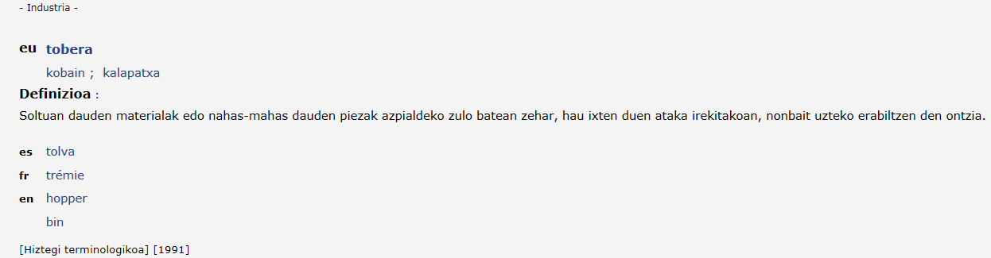

DICCIONARIO POLÍGLOTA DEL TREN
https://books.google.es/books?id=W6TRwFNf71cC&pg=PA419&lpg=PA419&dq=kalapatxa&source=bl&ots=d1iauqbNxf&sig=bLfjIWK_OCIOA6imnC8ojFSIMGI&hl=eu&sa=X&ved=0ahUKEwiVssO28endAhUN2qQKHeaZAi4Q6AEINDAI#v=onepage&q=kalapatxa&f=false
9202
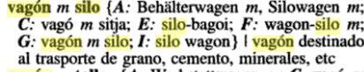

8927
tolva f A: Bunker m, Trichter m; C: tremuja f, E: kalapatxa; F: trémie; G: depósito m; I: hopper.
Caja en forma de tronco de pirámide o cono truncado invertido, abierta por sus extremos, para facilitar el vertido de material a granel.
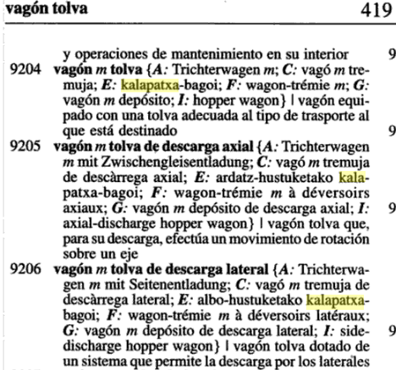

TERMCAT
La informació d'aquesta fitxa procedeix de la norma UNE-ISO 830:2008 Contenidors per al transport de mercaderies: Vocabulari i de la norma internacional ISO corresponent (ISO 830:1999).
Aquesta norma ha estat elaborada pel comitè tècnic AEN/CTN 117 Contenidors i Caixes Mòbils per al Transport de Mercaderies, la secretaria del qual és a càrrec de la Fundació ICIL. El TERMCAT n'ha fet la versió catalana en compliment de l'acord subscrit amb AENOR per a la traducció al català de les normes UNE, amb l'assessorament d'especialistes de la Fundació ICIL. El Consell Supervisor del TERMCAT ha ratificat la nomenclatura adoptada.
El símbol cod precedeix el codi de referència que permet localitzar els termes dins del text de la norma.
- ca contenidor sitja, n m
- es contenedor silo
- fr type trémie
- en hopper type
- cod 4.2.2.3.4
<Contenidors>
Contenidor no pressuritzat de sòlids a granel en què la descàrrega s'efectua horitzontalment, el qual no té obertura de portes.

IATE

Land transport [COM] |  |  |  |  | Full entry
EN | silo wagon
DA | silovogn
DE | Silowagen
 | Bahälterwagen
EL | όχημα-σιλό
ES | vagón-silo
FR | wagon-silo
IT | carro silo
NL | silowagen
PT | vagão-silo

Land transport, Mechanical engineering, TRANSPORT [COM] |  |  |  |  | Full entry
EN | silo-wagon for the conveyance of traffic in powder form
DA | silovogn til støvformet gods
DE | Staubbehälterwagen
 | Silowagen für staubförmige Güter
EL | όχημα-σιλό για υλικά σε σκόνη
ES | vagón-silo para mercancías pulverulentas
FR | wagon-silo pour matières pulvérulentes
IT | carro tramoggia per materie pulverulenti
NL | silowagen voor poedervormige stoffen
PT | vagão-silo para materiais pulverulentos

TRANSPORTES, Transporte terrestre [COM] |  |  |  |  | Ficha completa
EN | hopper car
 | hopper wagon
DA | vogn med tragte
DE | Trichterwagen
EL | βαγόνι με χοάνες
ES | vagón tolva
FR | wagon-trémie
 | wagon à trémie
IT | carro a tramoggia
NL | onderlosser
PT | vagão-tremonha

Transporte terrestre, Construcción y obras públicas [COM] |  |  |  |  | Ficha completa
EN | hopper car
 | ballast car
 | ballast truck
DE | grosser Kippwagen
ES | vagón de descarga lateral
FR | wagon girafe
IT | vagone a scarichi laterali
PT | vagão de descarga lateral

TERMIUM
